软件售后服务系统数据库设计说明书

目 录

数据库设计说明书 1
目 录 2
1 引言 3
1.1 编写目的 3
1.2 术语表 3
2 数据库环境说明 3
3 数据库的命名规则 3
4逻辑设计 6
5物理设计 10
5.1表汇总 10
5.2表设计 10

引言

编写目的
主要编写目的是为我们的软件售后服务系统提供数据存储和交互工作服务。主要分为客户表、软件产品表、超级管理员表、售后服务人员表、FAQ知识库、正在处理的售后服务，共6张表。

术语表
序号 | 术语或缩略语 | 说明性定义
1 | FAQ | 常见问题

数据库环境说明
项目 | 数据库系统 | 部署环境 | 设计工具 | 存放位置 | 说明
1 | MYSQL | Web网页 | HeidiSQL_9.4_Portable | 服务器 | 视情况可能会变更

数据库的命名规则
基本的操作规范：
- 如无备注，则表中的第一个id字段一般是自动增长；
- 如无备注，则数值类型的字段请使用UNSIGNED属性；
- 如无备注，排序字段order_id在程序中默认使用降序排列；
- 如无备注，所有字段都设置NOT NULL，并设置默认值；
- 如无备注，所有的布尔值字段，如is_hot、is_deleted，都必须设置一个默认值，并设为0；
- 所有的数字类型字段，都必须设置一个默认值，并设为0；
- 针对varchar类型字段的程序处理，请验证用户输入，不要超出其预设的长度；

数据库常用表名规范：
基本说明：所有的数据库表名都使用纯小写来命名，如果需要用到多个单词来组成就使用“_”来分隔，例如：user_table。
常用词汇 | 定义
user | 客户
server | 服务人员
software | 软件产品
admin | 超级管理员
table | 表
service | 售后
attr | 属性
relation | 关系
faq | FAQ知识

数据库常用字段名规范：
基本说明：所有的数据库字段名都使用纯小写来命名，如果需要用到多个单词，则采用驼峰命名法的规则，例如userName。
常用词汇 | 定义
user | 客户
server | 服务人员
software | 软件产品
admin | 超级管理员
name | 用户名、产品名
password | 密码
Service | 售后
attr | 属性
relation | 关系
relation | 关系
flag | 标记
state | 状态
info | 说明信息
faq | FAQ知识
date | 日期
update | 更新

4逻辑设计
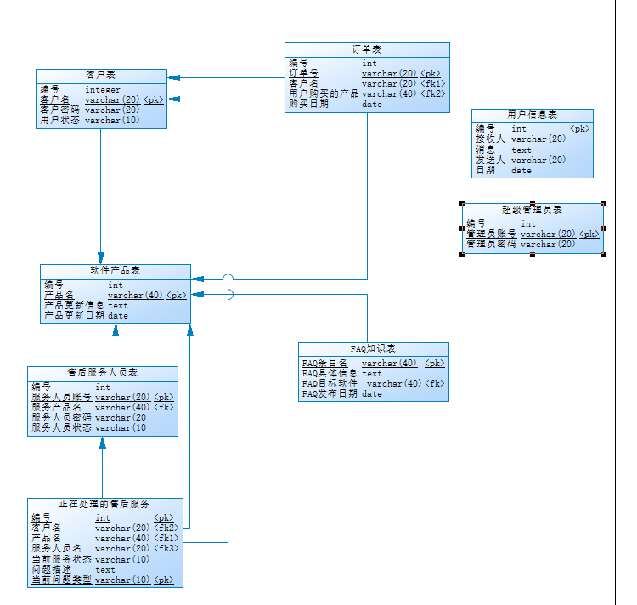

E-R图：
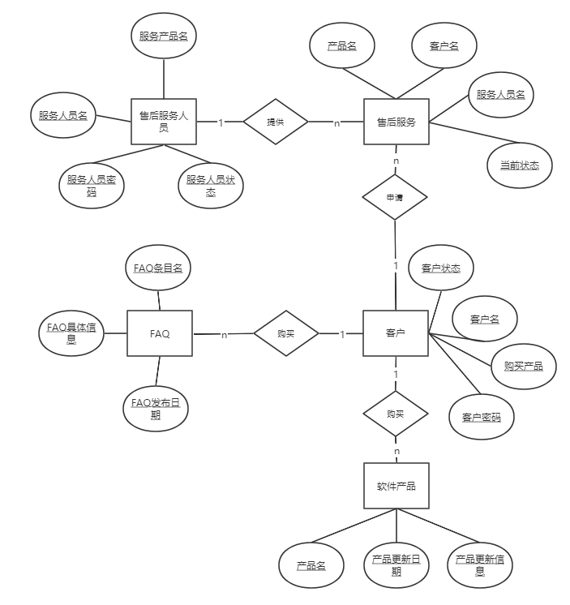
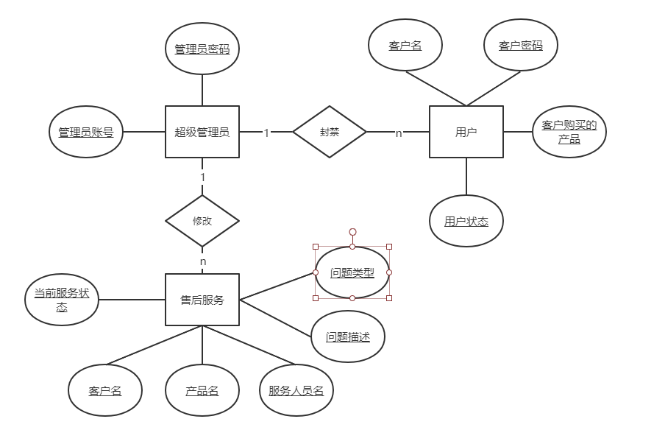
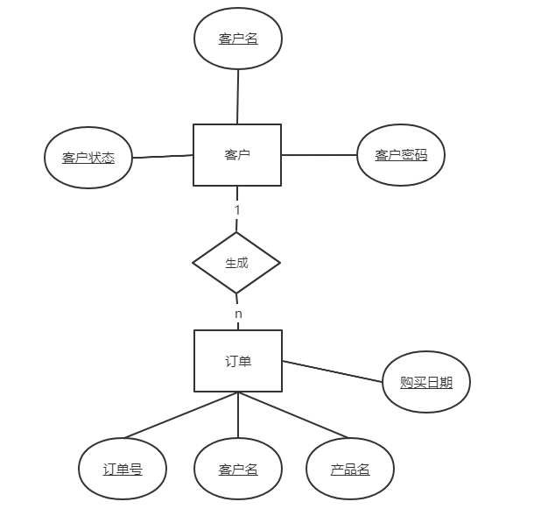

5物理设计

5.1表汇总

表名 | 说明
user_table | 客户表
server_table | 售后服务人员表
software_table | 软件产品表
admin_table | 超级管理员表
service_table | 正在处理的售后服务
faq_table | FAQ知识表
message_table | 消息表
order_table | 订单表

5.2表设计
表名称 | user_table
字段名 | 类型 | 长度 | Not Null | 约束 | 中文注释
id | int | 4 | 是 | 无 | 编号
userName | varchar | 20 | 是 | 关键字 | 客户名
userPassword | varchar | 20 | 是 | 无 | 客户密码
userState | varchar | 10 | 是 | 无 | 用户状态
关键字 | username
外部关键字 | 无
索引 | 无
生存期 | 永久
类型 | MyISAM

表名称 | order_table
字段名 | 类型 | 长度 | Not Null | 约束 | 中文注释
id | int | 4 | 是 | 无 | 编号
orderId | varchar | 20 | 是 | 关键字 | 订单号
userName | varchar | 20 | 是 | 外键 | 客户名
softwareName | varchar | 40 | 是 | 无 | 客户购买的产品
buyDate | date | 3 | 是 | 无 | 购买日期
关键字 | orderID
外部关键字 | userName
索引 | 无
生存期 | 永久
类型 | MyISAM

表名称 | server_table
字段名 | 类型 | 长度 | Not Null | 约束 | 中文注释
id | int | 4 | 是 | 无 | 编号
serverName | varchar | 20 | 是 | 关键字 | 服务人员账号
serverPassword | varchar | 20 | 是 | 无 | 服务人员密码
serverSoftware | varchar | 40 | 是 | 外键 | 服务产品名
serverState | varchar | 10 | 是 | 无 | 服务人员状态
关键字 | serverName
外部关键字 | serverSoftware
索引 | 无
生存期 | 永久
类型 | MyISAM

表名称 | software_table
字段名 | 类型 | 长度 | Not Null | 约束 | 中文注释
id | int | 4 | 是 | 无 | 编号
softwareName | varchar | 40 | 是 | 关键字 | 产品名
softwareInfo | text | 65535 | 是 | 无 | 产品更新信息
updateDate | date | 3 | 是 | 无 | 产品更新日期
关键字 | sorftwareName
外部关键字 | 无
索引 | 无
生存期 | 永久
类型 | MyISAM

表名称 | admin_table
字段名 | 类型 | 长度 | Not Null | 约束 | 中文注释
id | int | 4 | 是 | 无 | 编号
adminName | varchar | 20 | 是 | 关键字 | 管理员账号
adminPassword | varchar | 20 | 是 | 无 | 管理员密码
关键字 | iadminName
外部关键字 | 无
索引 | 无
生存期 | 永久
类型 | MyISAM

表名称 | faq_table
字段名 | 类型 | 长度 | Not Null | 约束 | 中文注释
id | int | 4 | 是 | 无 | 编号
faqName | varchar | 40 | 是 | 关键字 | FAQ条目名
faqInfo | text | 65535 | 是 | 无 | FAQ具体信息
faqSoftware | varchar | 40 | 是 | 外键 | FAQ目标软件
faqState | varchar | 20 | 是 | 无 | FAQ类型
faqDate | date | 3 | 是 | 无 | FAQ发布日期
关键字 | faqName
外部关键字 | faqSoftwware
索引 | 无
生存期 | 永久
类型 | MyISAM

表名称 | service_table
字段名 | 类型 | 长度 | Not Null | 约束 | 中文注释
id | int | 4 | 是 | 主键 | 编号
userName | varchar | 20 | 是 | 外键 | 客户名
softwareName | varchar | 40 | 是 | 外键 | 产品名
serverName | varchar | 20 | 是 | 外键 | 服务人员名
serviceState | varchar | 10 | 是 | 无 | 当前服务状态
serviceKind | varchar | 10 | 是 | 无 | 问题类型
serviceInfo | text | 65535 | 是 | 无 | 问题描述
关键字 | id
外部关键字 | userName,softwareName,serverName
索引 | 无
生存期 | 永久
类型 | MyISAM
表名称 | message_table
字段名 | 类型 | 长度 | Not Null | 约束 | 中文注释
id | int | 4 | 是 | 主键 | 编号
getName | varchar | 20 | 是 | 无 | 接收人
sendName | varchar | 20 | 是 | 无 | 发送人
justMessage | text | 65535 | 是 | 无 | 消息
messageDate | date | 3 | 是 | 无 | 日期
关键字 | 无
外部关键字 | 无
索引 | 无
生存期 | 永久
类型 | MyISAM

